OŠ ŠKOFJA LOKA MESTO

Seminarska naloga iz UBE
ODBOJKA
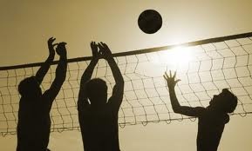

Avtor: Ime in priimek
Mentor: Helena Markuta
Škofja Loka, maj 2020

KAZALO:
- UVOD  - ZGODOVINA ODBOJKE  - ODBOJKA  - OSNOVNI ODBOJI PRI ODBOJKI  - IGRIŠČE  - SERVIS  - SPREJEM  - PODAJA  - NAPAD  - BLOK  - OBRAMBA  - ODBOJKA Z NOGO  - ODBOJKARSKA OPREMA  - VIRI  - SLIKOVNI VIRI  - SLIKOVNI VIRI | 2  3  4  5  6  7  8  9  10  11  11  12  13  14  15  16

UVOD
Za to seminarsko nalogo sem se odločila zato, ker obožujem ta šport. Sama ga igram že 4 leta. Nad tem športom sem se navdušila, ko sem videla kako se ga igra na mivki.

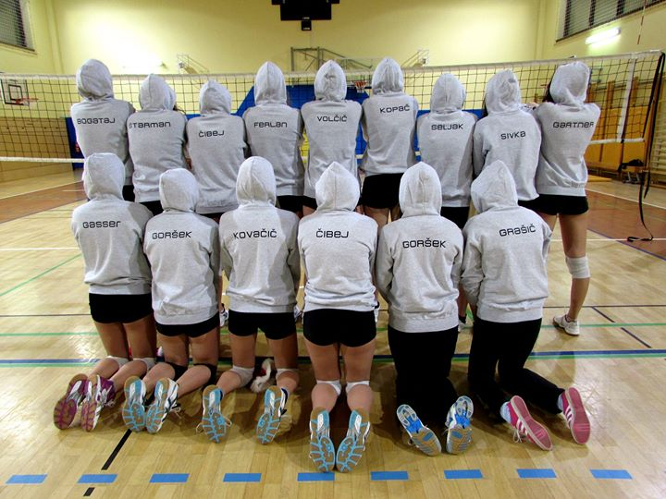

ZGODOVINA ODBOJKE
Začetnik odbojke je bil William G. Morgan, ki je bil učitelj športne vzgoje. To je bilo leta 1895. Na začetku jo je poimenoval "Mintonette". Po različnih predstavitvah na telovadnih zborih in ko se je videlo, da je to res dober rekreativni šport, so že leta 1896 izdali prva pravila. Spisal jih je g. Morgan skupaj z dvema prijateljema.

ODBOJKA 1. NA OLIMPIJSKIH IGRAH
Odbojka je na olimpijskih igrah bila prvič v Parizu leta 1924, vendar so jo na predstavitvi igrali Američani. V družino olimpijskih športov pa je bila sprejeta na poletnih olimpijskih igrah leta 1964 v Tokiu.

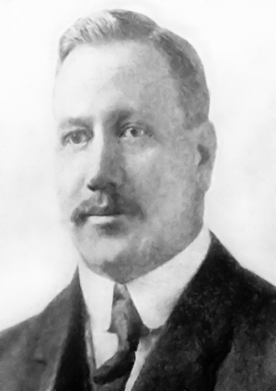

ODBOJKA
William G. Morgan
Odbojka je moštveni šport, sestavljen iz dveh ekip (pri mini odbojki so v ekipi 3 igralci, pri mali 4 in pri veliki 6 igralcev), ki ju loči mreža. Igralci lahko uporabljajo katerikoli del telesa, vendar žoga ne sme biti nošena, prav tako se je igralec ne sme dotakniti dvakrat zapored. Namen igre je poslati žogo preko mreže tako, da bi v nasprotnikovem polju padla na tla, ter preprečiti, da bi padla na tla na lastni strani igrišča. Vsaka ekipa se lahko največ trikrat dotakne žoge in s tretjim udarcem pošlje žogo na nasprotnikovo igralno polje.
Igra se začne s servisom. Igralec z njim pošlje žogo preko mreže v nasprotnikovo igralno polje. Ekipa dobi točko takrat, ko žoga, ki jo je s servisom igralec poslal na nasprotno stran igrišča pade na tla nasprotnikom.
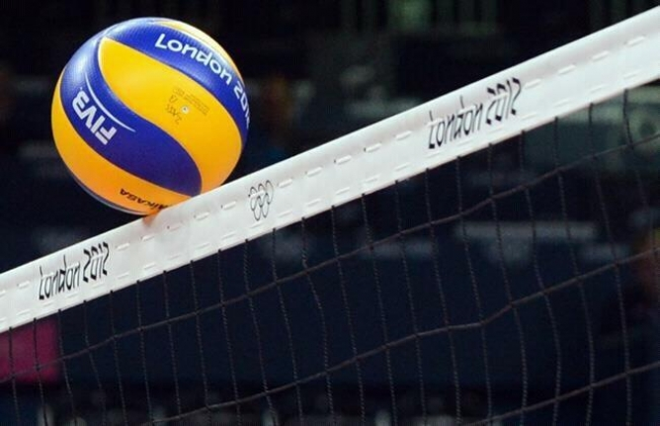

Zgornji odboj
Blok
Spodnji odboj
Odarec
Odboji in obramba pri odbojki
Servis
IGRIŠČE
Igrišče ima obliko pravokotnika: Pri veliki odbojki v dolžino 18m in širino 9m. Za nekatere elemente (pipe) in pomoč pri igri je označena tudi črta od mreže oddaljena 3m. Pri mali odbojki je igrišče dolgo 12 in široko 6m, pri mini odbojki pa v dolžino meri 9 v širino pa 4,5m. 7m nad igriščem ne sme biti ovir. Črte so širine 9 cm. Okoli igrišča mora biti na vse strani najmanj 3m prostora.

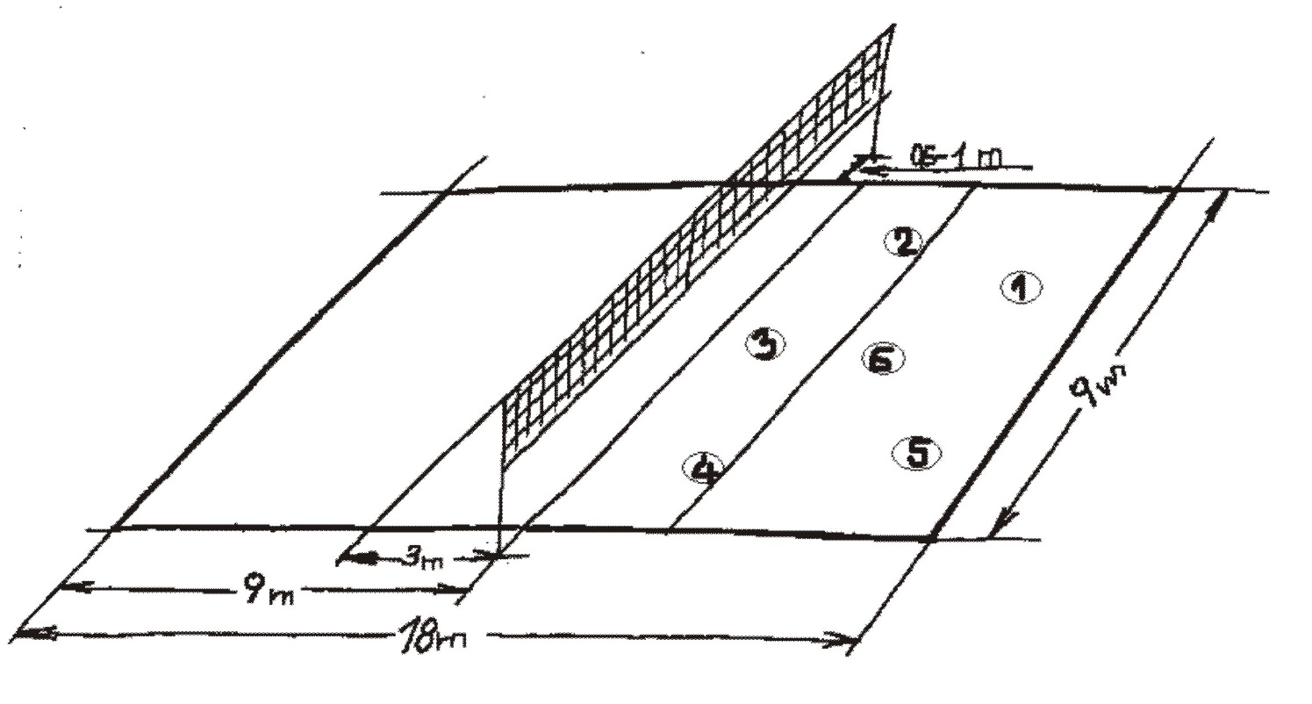
Igrišče za veliko odbojko:

SERVIS
Osnovni namen servisa je udariti žogo na nasprotnikovo stran za začetek igre. Po taktiki pa lahko s prvotnim udarcem nasprotnika zmedeš ali celo osvojiš točko, če je servis dovolj natančen, ali pa toliko bolj močan.
Na začetku tekme sodnik žreba katera ekipa bo začela s servisom (takrat lahko ekipi tudi menjata polji, izbira je privilegij ekipe, ki ne dobi servisa).
Kasneje med tekmo servira tista ekipa, ki dobi točko. Vsak igralec ekipe servira tako dolgo, dokler njegova ekipa dobiva točke. Ko ekipa točko izgubi, ima pravico do servisa druga ekipa.
Ob pridobitvi točke igralci zamenjajo pozicije v smeri urinega kazalca.
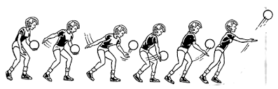
Poznamo več servisov:
- spodnji servis
- zgornji float servis
- zgornji skok float servis
- zgornji skok servis
Spodnji servis

FLOAT SERVIS
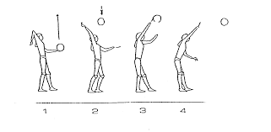
Pri float servisu se žoga ne vrti, zaradi ozračja zato nenadzorovano "pleše" po zraku, s čemer lahko nasprotnika zmedemo. Float servis po navadi ni močan in hiter, ampak taktičen (igralec išče prazen prostor v nasprotnikovem polju). Igralci morajo v polju mirovati in biti v času servisa pravilno postavljeni. Igralci so v času, ko servira nasprotna ekipa pripravljeni na sprejem. Stojijo v posebni preži, pri kateri imajo pokrčene noge, napete naprej iztegnjene roke, težišče pa mora biti obvezno naprej.
Zgornji servis iz mesta

SPREJEM
Pri sprejemu servisa so igralci v preži (gledajo igralko, ki bo servirala). Sprejemajo s t. i. spodnjim odbojem, pri katerem imajo roke iztegnjene pred seboj, tako da se komolci med sabo dotikajo. Pri sprejemu je pomembno delo nog, s katerimi se točno ob sprejemu dvignemo, da žogo sprejmemo visoko k podajalcu. Roke se ne premaknejo veliko, skoraj vse delo opravijo noge. Ne močne servise lahko sprejmemo tudi s prsti oz. zgornjim odbojem (velika odbojka).

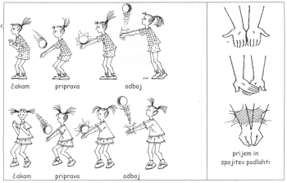

PODAJA
Podajalec poda žogo s zgornjim odbojem pri katerem ima roke iztegnjena nad sabo (nad čelom). Tudi pri podaji je najbolj pomembno delo nog s katerimi damo žogi moč. Z prsti žogo le natančno usmerimo. Podaje so lahko različne:
- podaja naprej (žogo podajalec potisne naprej v cono 4)
- podaja nazaj (žogo podajalec potisne nazaj, čez glavo v cono 2)
- podaja nad sabo (žogo podajalec potisne nad sabo, žoga ostane v coni 3, kjer stoji podajalec, in se nato umakne blokerju)
- nizka podaja nad sabo - tudi penal (žogo podajalec potisne zelo nizko blokerju, ki je že v zraku)
- podaja na 3m linijo - tudi pipe (žogo podajalec potisne k napadalcu iz zadnje linije, ki mora pri napadu paziti, da ne prestopi 3m linije
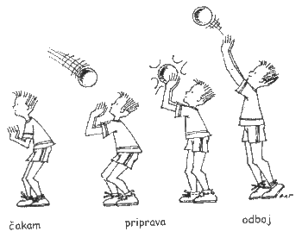
Bolj izkušeni podajalci podajajo žogo v skoku.

NAPAD
Napad se začne z odbojkarskim zaletom (za desničarje: leva - desna – leva-hop, za levičarje: desna – leva – desna-hop). Igralec izvede zalet in se pri tem odrine visoko v zrak (tudi do 130cm) v zraku udari podano žogo z iztegnjeno roko, katero nato spusti navzdol v smeri udarjene žoge. Žogo lahko preko mreže spravimo na več načinov:
- z udarcem (žogo udarimo na zgornjem delu in poklopimo zapestje, da jo usmerimo navzdol)
- s plasiranim udarcem (žoga nima velike moči in hitrosti, zadenemo jo po ekvatorju, leti pa v loku),
-ter s tako imenovanim udarcem z varanjem (žogo s prsti rahlo porinemo preko bloka oziroma v blok nasprotnik in s tem lahko dosežemo blok-out udarec).
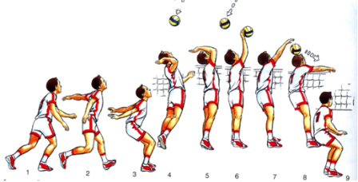

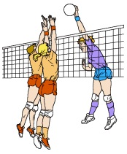
BLOK
Blok je prva linija obrambe. Pri bloku igralci poskušajo zaustaviti nasprotnega napadalca, tako da žogo blokirajo nazaj v nasprotnikovo polje. Blok se izvaja brez zaleta. Igralci potisnejo roke preko mreže in razprejo prste tako do pokrijejo čim več prostora.(Nekateri igralci lahko čez mrežo sežejo vse do vrha medenice).

Blok (obramba)

OBRAMBA
Obrambo igralci v igrišču izvajajo tako, da sledijo žogi. Ko soigralec žogo udari se vsi ostali pomaknejo k njem, zaradi možnega bloka na drugi strani mreže (taka obramba je imenovana zaščita). Igralci so v nizki preži. Odvisna je od postavitve bloka (postavitev bloka igralci v bloku nakažejo s kazanjem prstov za hrbtom ob servisu). Blok je tudi neka vrsta obrambe, saj igralec z blokom prepreči napad ali pa ga vsaj malo oblaži, s tem zelo pomaga svoji ekipi.

ODBOJKA Z NOGO
- dve moštvi (6 do 7 članov) sta postavljeni na svoji polovici odbojkarskega igrišča, ki je na sredini razdeljeno z 1m visoko mrežo. Naloga članov posameznega moštva je, da žogo, z največ tremi odboji, spravijo preko mreže v nasprotnikovo polje.
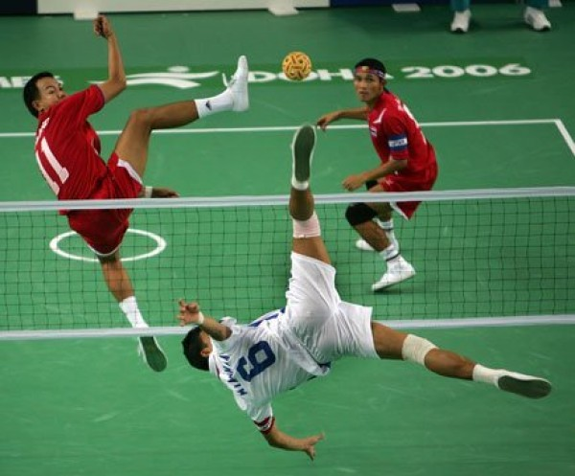
- Dotiki z žogo so možni z vsemi deli telesa, razen z rokami, načeloma pa se pri odboju žoge uporabljajo noge.
- Žoga se lahko trikrat dotakne tal, vendar ne zapored (vmes se jo morajo dotakniti vadeči), potem pa more preko mreže.
- V igro se žoga pošlje s servisom z nogo, izza zadnje črte odbojkarskega igrišča.
Servis se izvaja tako, da se žoga vrže ob tla in se po odboju od tal pošlje z nogo preko mreže.

Napake, ob katerih se igra prekine in se žoga dodeli nasprotnemu moštvu so:
- Igranje z roko,
- Če je žoga servirana v mrežo,
- Če je žoga podana v out (preko linije igrišča),
- Če se žoga dvakrat zaporedoma dotakne tal na isti strani igrišča,
- Če naredijo vadeči več kot tri dotike z žogo, preden jo pošljejo preko mreže, v nasprotnikovo polje,
- Če se igralec dotakne mreže

ODBOJKARSKA OPREMA
Pri odbojki moraš nositi kratke hlače, kratko majico (dres) in ščitnike. Obute moraš imete športne copate.

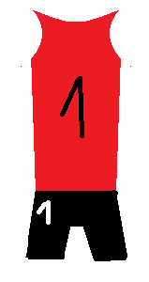

Kratka majica (dres)

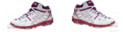
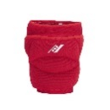
Kratke hlače (dres)
Športni copati
Ščitniki
VIRI
- http://sportdogaja.si/zgodovina/odbojka
- https://sl.wikipedia.org/wiki/Odbojka
- https://sites.google.com/site/odbojkamila/zgodovina-odbojke

LITERATURA
- VEDNO Z IGRO
ELEMENTARNE IN DRUŽABNE IGRE ZA DELO IN PROSTI ČAS
Dr. Borut Pistotnik
Ljubljana: fakulteta za šport, 1995

SLIKOVNI VIRI
- https://www.google.si/search?q=odbojka&espv=2&biw=1280&bih=923&source=lnms&tbm=isch&sa=X&sqi=2&ved=0ahUKEwi-2oO59OLMAhVMVhQKHWp1BOsQ_AUIBigB#tbm=isch&q=odbojka+na+mivki&imgdii=Upxom2aNEutPYM%3A%3BUpxom2aNEutPYM%3A%3Bma1bSp3T9yKpFM%3A&imgrc=Upxom2aNEutPYM%3A
- https://www.google.si/search?q=odbojka&espv=2&biw=1280&bih=923&source=lnms&tbm=isch&sa=X&sqi=2&ved=0ahUKEwi-2oO59OLMAhVMVhQKHWp1BOsQ_AUIBigB#tbm=isch&q=William+G.+Morgan&imgrc=U55HE-CjsfNE3M%3A
- https://www.google.si/search?q=odbojka&espv=2&biw=1280&bih=923&source=lnms&tbm=isch&sa=X&sqi=2&ved=0ahUKEwi-2oO59OLMAhVMVhQKHWp1BOsQ_AUIBigB#imgrc=iYPrH1eQxjvyNM%3A
- https://www.google.si/search?q=odbojka&espv=2&biw=1280&bih=923&source=lnms&tbm=isch&sa=X&sqi=2&ved=0ahUKEwi-2oO59OLMAhVMVhQKHWp1BOsQ_AUIBigB#tbm=isch&q=odbojka+igri%C5%A1%C4%8De&imgrc=PElgRiHys3DPjM%3A
- https://www.google.si/search?q=odbojka&espv=2&biw=1280&bih=923&source=lnms&tbm=isch&sa=X&sqi=2&ved=0ahUKEwi-2oO59OLMAhVMVhQKHWp1BOsQ_AUIBigB#tbm=isch&q=servis+odbojka&imgrc=zQ0WlujQjzS9fM%3A
- https://www.google.si/search?q=odbojka&espv=2&biw=1280&bih=923&source=lnms&tbm=isch&sa=X&sqi=2&ved=0ahUKEwi-2oO59OLMAhVMVhQKHWp1BOsQ_AUIBigB#tbm=isch&q=zgornji+servis+odbojka&imgrc=EpJiLxfOhV7jLM%3A
- https://www.google.si/search?q=odbojka&espv=2&biw=1280&bih=923&source=lnms&tbm=isch&sa=X&sqi=2&ved=0ahUKEwi-2oO59OLMAhVMVhQKHWp1BOsQ_AUIBigB#tbm=isch&q=podaja+odbojka&imgrc=-_830M7mxgjFwM%3A
- https://www.google.si/search?q=odbojka&espv=2&biw=1280&bih=923&source=lnms&tbm=isch&sa=X&sqi=2&ved=0ahUKEwi-2oO59OLMAhVMVhQKHWp1BOsQ_AUIBigB#tbm=isch&q=podaja+odbojka&imgrc=R0yL1tg63yDKgM%3A
- https://www.google.si/search?q=odbojka&espv=2&biw=1280&bih=923&source=lnms&tbm=isch&sa=X&sqi=2&ved=0ahUKEwi-2oO59OLMAhVMVhQKHWp1BOsQ_AUIBigB#tbm=isch&q=%D0%A1%D0%BC%D0%B5%D1%87%D0%B8%D1%80%D0%B0%D1%9A%D0%B5+%E2%80%93+Kineziologija.mk&imgrc=naYmWGNa_Ewl6M%3A
- https://www.google.si/search?q=odbojka&espv=2&biw=1280&bih=923&source=lnms&tbm=isch&sa=X&sqi=2&ved=0ahUKEwi-2oO59OLMAhVMVhQKHWp1BOsQ_AUIBigB#tbm=isch&q=blok+odbojka&imgrc=pFZ7KIIuELdM5M%3A
- https://www.google.si/search?q=odbojka+z+nogo&espv=2&biw=1280&bih=923&source=lnms&tbm=isch&sa=X&ved=0ahUKEwifz_LpxvTMAhXH1hoKHTSrCC4Q_AUIBigB#imgrc=asjlPc5KZzcniM%3A

